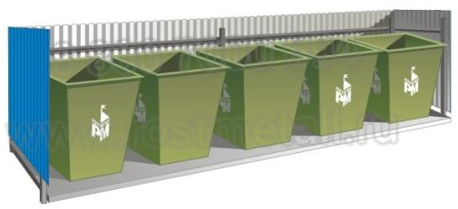

Сделай свой двор чище!

Уважаемые жители города Кизела!
Инициативная группа жителей предлагает поддержать проект инициативного бюджетирования «Установка контейнерных площадок для ТКО» для участия в конкурсном отборе проектов инициативного бюджетирования.

Внесите свой вклад в сбережение окружающей среды и благоустройство нашего города!

Надеемся на Вашу помощь и поддержку в реализации данного проекта!

